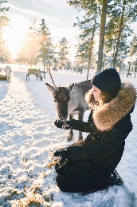
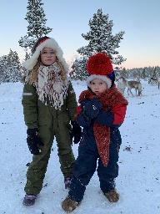
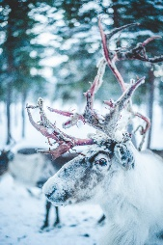
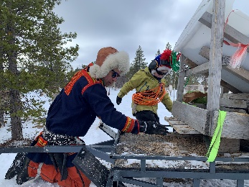
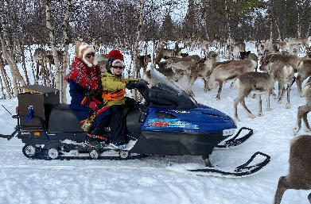
Paketresa: Ruovttus – Hemma hos Simon Issát – 3 dagar
Simon Issát Marainen bjuder in dig till en unik möjlighet att komma riktigt nära den samiska livsstilen, helt enkelt genom att leva den! Under ett par spännande dagar få ta del av livet som renskötare medan du bor i en stuga på Simons gård, hjälper honom att mata renarna och lyssna till hans historier. Dagarna fylls av både renskötarsysslor och tid att upptäcka omgivningarna. Så kom och besök familjen Marainen i Nedre Soppero där ni kan njuta av det karga vinterlandskapet och den varma gästfriheten i en oförglömlig, personlig upplevelse.

Att vara renskötare är mer än ett jobb, det är en livsstil. Allt påverkas av renarna och ingen dag är den andra lik och därför är denna tur mer än bara semester. Familjen Márainen bjuder hem er till den lilla byn Nedre Soppero, med ca 30 bofasta, vid Lainioälven för att ge er en unik inblick i deras vardag. På gården bor tre generationer tillsammans och ni flyttar in i en mysig stuga alldeles bredvid. Under er vistelse får ni träffa Simons barn, partner, föräldrar och såklart renskötselns viktigaste drängar: vallhundarna. Vardagsspråket är nordsamiska och pratas konsekvent, så när du åker hem igen har du förhoppningsvis lärt dig ett par ord du med!

Medan ni bor här inkluderas ni i vardagens alla sysslor, allt ifrån matlagning till arbetet med renarna. Ni får följa med Simon Issát ut till skogen, där renarna betar omgivna av frosttäckta granar och metervis med snö. Där kan ni testa att handmata renkalvarna, åka gammaldags skidor och koka kaffe över öppen eld. Utöver de arrangerade aktiviteterna finns det gott om tid för ert sällskap att umgås och få värdefull tid tillsammans.

Hela familjen Marainen är kreativa själar, och det syns överallt. Simons föräldrar är hantverkare och i deras verkstad kan du se allt från silversmide i världsklass till unik hornslöjd. Simon Issát är även en välrenommerad artist och ett av Sápmis stora namn när det kommer till både traditionell och nyskapande jojk. Som pricken över i:et på denna oförglömliga resa lovar han er en intim konsert en av kvällarna.

Tack vare att gruppen är liten, max 3 vuxna eller 2 vuxna och 2 barn, får ni chans att göra turen till er egen. Dessutom går turen endast att boka för slutna sällskap, så ni får upplevelsen för er själva. Dagarna påverkas av säsong, väder och vind så exakt hur vistelsen formas vet ingen.

Tips: Kombinera paketet med en natt på Reindeer Lodge utanför Jukkasjärvi.

PRIS: SEK18150 för 2 personer. SEK9075 extra vuxen. SEK4540 per barn (3-12 år).

PERIOD: 12 januari - 14 april 2024, endast mot förfrågan.

START: Dag 1, fredag, upphämtning 10.00 i Kiruna, 10.30 i Jukkasjärvi.
SLUT: Dag 3, söndag, avlämning 16.30 i Jukkasjärvi, 17.00 i Kiruna.

TRANSFER: Kiruna/Jukkasjärvi till Nedre Soppero, körtid ca. 1,5 timmar enkel väg

BOENDE: 2 nätter egen stuga i Nedre Soppero (Vuolle Sohppar) ingår.
En bekväm stuga med öppen planlösning, en dubbelsäng och en bäddsoffa, el, vedkamin, toalett och dusch samt litet kök och avresestäd ingår.

AKTIVITETER: Besök av renhjord och renmatning, skidåkning, matlagning och jojkunderhållning ingår.

KOST: Helpension från lunch dag 1 till lunch dag 3 ingår.
Matallergier/intoleranser/vegetarianism anges vid bokning.

UTRUSTNING: Sänglinnen, handdukar, termooverall, stövlar, vantar och mössa, samt skidor ingår.
Att klä sig enligt lager på lager-principen är viktigt.

EXKLUDERAT: Reseförsäkring, internationell och inrikes transport fram till Kiruna/Jukkasjärvi.
Alkoholhaltiga drycker. Öl/vin finns att köpa till maten

GRUPPSTORLEK: Min 2, max 4 personer. Max 3 vuxna resp. 2 vuxna och 2 barn (3-12 år). Endast slutna sällskap.

SPRÅK: Svenska, engelska och nordsamiska.

VILLKOR: Minimiålder för turen är 3 år. Gäster som deltar i våra aktiviteter har en skyldighet att följa personalens anvisade säkerhetsinstruktioner. Aktiviteter anpassas efter rådande väderförhållanden för djurens och gästernas säkerhet och välmående.
Även om chansen att se norrsken är hög så går det inte att garantera eftersom det är ett naturfenomen.
Rökning är inte tillåten i stugan.

